
“他山之石，可以攻玉”，只有在不断学习
走出去看看学学
“三人行，必有我师焉”，在向本校
晾晾我们的课堂

中，才能取人之长，补己之短，让我们的课堂更有效率。 同事的学习中，展示花中教师的风采。
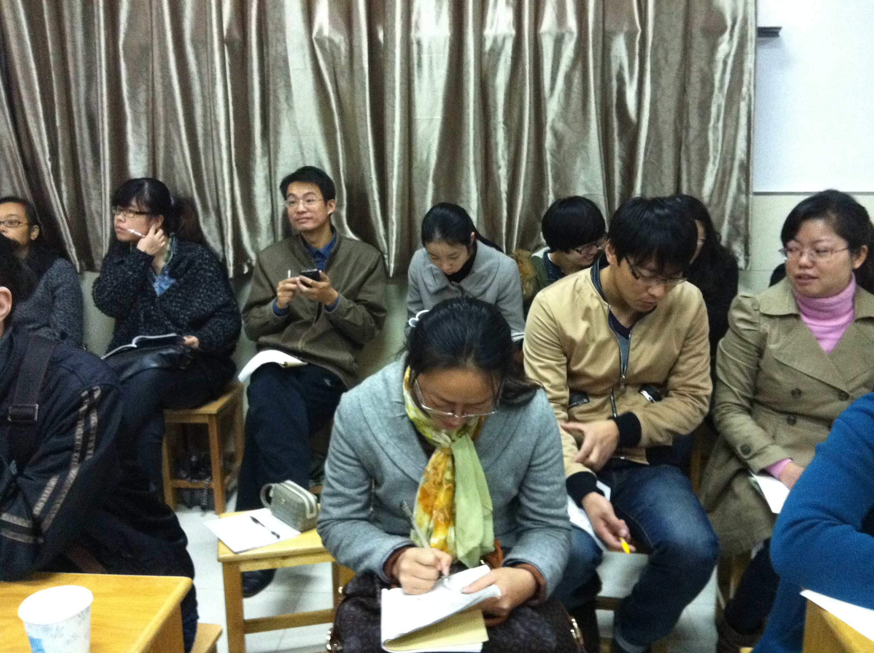
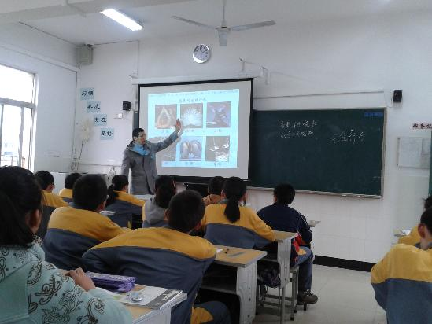


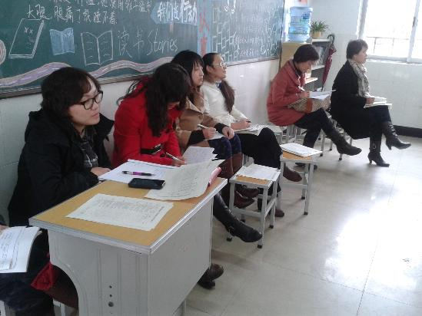
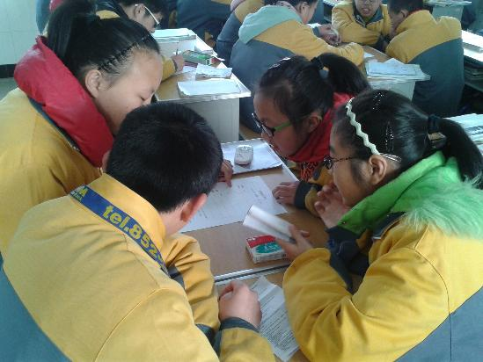
陈志伟老师的精彩课堂
向兄弟学校的同仁学习

